Prénom : ……………..……..…….. | Date : ……………………..…………………………..

 | LA MONNAIE  Les euros (€) (01)

Rappel :

Les pièces et les billets :  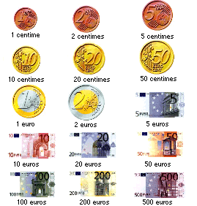 | Conversions :  1 euro = 6,55957 anciens francs  100 centimes (eurocents) = 1 euro  Divers :  12 pays européens ont adopté comme monnaie unique l’euro. Ce sont :  l’Allemagne, l’Autriche, la Belgique, l’Espagne, la Finlande, la France, la Grèce, l’Irlande, l’Italie, le Luxembourg , les Pays-Bas et le Portugal.

1./ Dessine suivant l’exemple 2 manières différentes de rassembler 10 centimes en utilisant les pièces de 1, 2 et 5 cts

5 5  cts + cts | 5 x 2 cts  (8 x 1 ct) + (1 x 2 cts)  (6 x 1 ct) + (2 x 2 cts)  (4 x 1 ct) + (3 x 2 cts)  (2 x 1 ct) + (4 x 2 cts) | (1 x 5 cts) + (2 x 2 cts) + (1 x 1 ct)  (1 x 5 cts) + (1 x 2 cts) + (3 x 1 ct)  (1 x 5 cts) + (5 x 1 ct)  10 x 1 ct

Cherche sur ton cahier de brouillon toutes les manières différentes.
- Combien en as-tu trouvé ? 10

- Combien y a-t-il de manières différentes au total ? 10

2./ Dessine suivant l’exemple 2 manières différentes de rassembler 1 euro en utilisant les pièces de 10, 20 et 50 cts

10 + 10 + 10 + 10 + 10  10 + 10 + 10 + 10 + 10 | 5 x 20 cts  (8 x 10 cts) + (1 x 20 cts)  (6 x 10 cts) + (2 x 20 cts)  (4 x 10 cts) + (3 x 20 cts)  (2 x 10 cts) + (4 x 20 cts) | (1 x 50 cts) + (2 x 20 cts) + (1 x 10 cts)  (1 x 50 cts) + (1 x 20 cts) + (3 x 10 cts)  (1 x 50 cts) + (5 x 10 cts)  2 x 50 cts

Cherche sur ton cahier de brouillon toutes les manières différentes.
- Combien en as-tu trouvé ? 10

- Combien y a-t-il de manières différentes au total ? 10

